**[WeRateDogs](https://en.wikipedia.org/wiki/WeRateDogs" \t "_blank)** 推特数据分析及可视化

**项目简介**

你喜欢狗狗吗？你听说过WeRateDogs吗？WeRateDogs是一个推特主，他以诙谐幽默的方式对人们的宠物狗评分，分母通常是10分，而分子通常大于10分。对于这些可爱的宠物狗，很多人都参与了点赞和转推，就像下面这只可爱的大金毛，他给出的分数是13/10，你是不是也觉得它很可爱呢？！

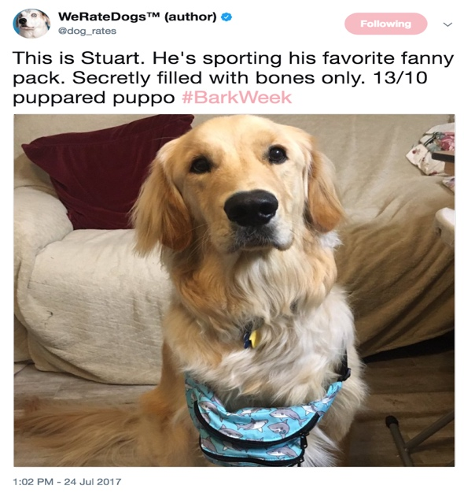

更酷的是：我们还可以通过AI技术对狗狗的品种进行预测，对推特档案中所有的狗狗，会给出预测的结果，非常神奇！

我在分析和清洗WeRateDogs推特数据后，发现了的一些非常有趣的结果，很乐意和你分享，如果你也喜欢狗狗的话，那和我一起来看看吧！

1. 推文中预测最多的狗狗种类有哪些？

前面提到，可以用AI技术对狗狗品种进行预测，那预测出来的狗狗品种中，哪些占比最高呢？

怎么样？和你想象的结果一样吗？这些前10名的狗狗品种中，有你喜欢的狗狗吗？我个人就非常喜欢金毛，觉得它当之无愧是第一名呢！

1. 哪些品种的狗狗最受欢迎？（点赞最多）

我想你和我一样，还有很多疑问，比如：与推文中预测最多的狗狗种类相比，哪些品种的狗狗最受欢迎呢？最受欢迎的狗狗和预测最多的狗狗种类会是一样的吗？

答案是否定的！从图表中可以看到，最受欢迎的狗狗竟然是Saluki，喏，就是下面这位，嗯嗯，样子还是蛮可爱的，怪不得点赞最多啊。不过，与预测最高不同，点赞最高的10个品种不太能拉开差距，后面8名几乎看不出多少差别来。

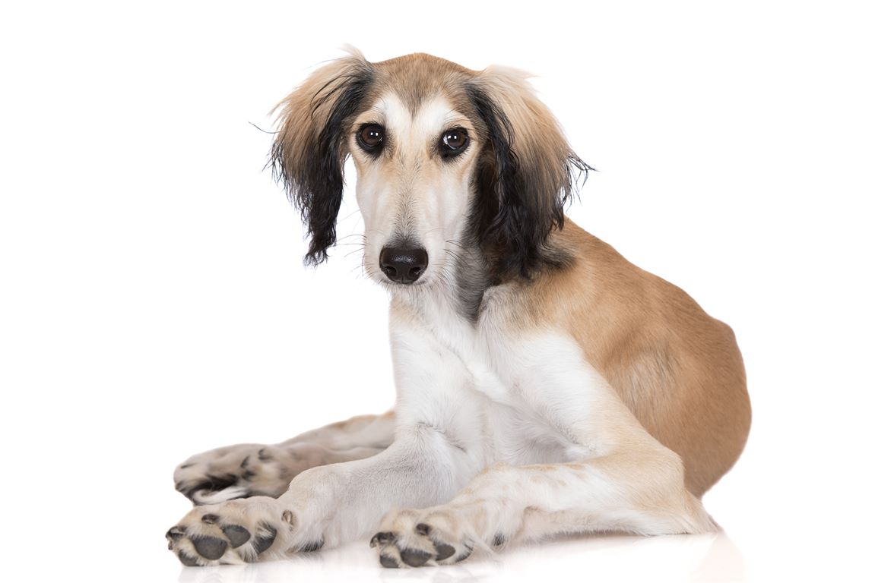

3. 转推和喜欢的关系如何？

大家知道，如果你喜欢一个推文，一般都会点赞，但你会转推吗？点赞和转推有什么关系呢？我们来看看人们针对狗狗的图片的情况吧！

可以看出，点赞和转推的关系还真是紧密呢！也就是说，一般人们觉得狗狗可爱就会点赞，而点赞和转推相关，只是点赞数要远大于转推数，也就是点赞的人多，而转推的人相对少啦！这和你是不是很像呢？

好啦，今天对WeRateDogs的分析就到这里了，希望我的分享会带给你一些启发和快乐！谢谢你的时间！